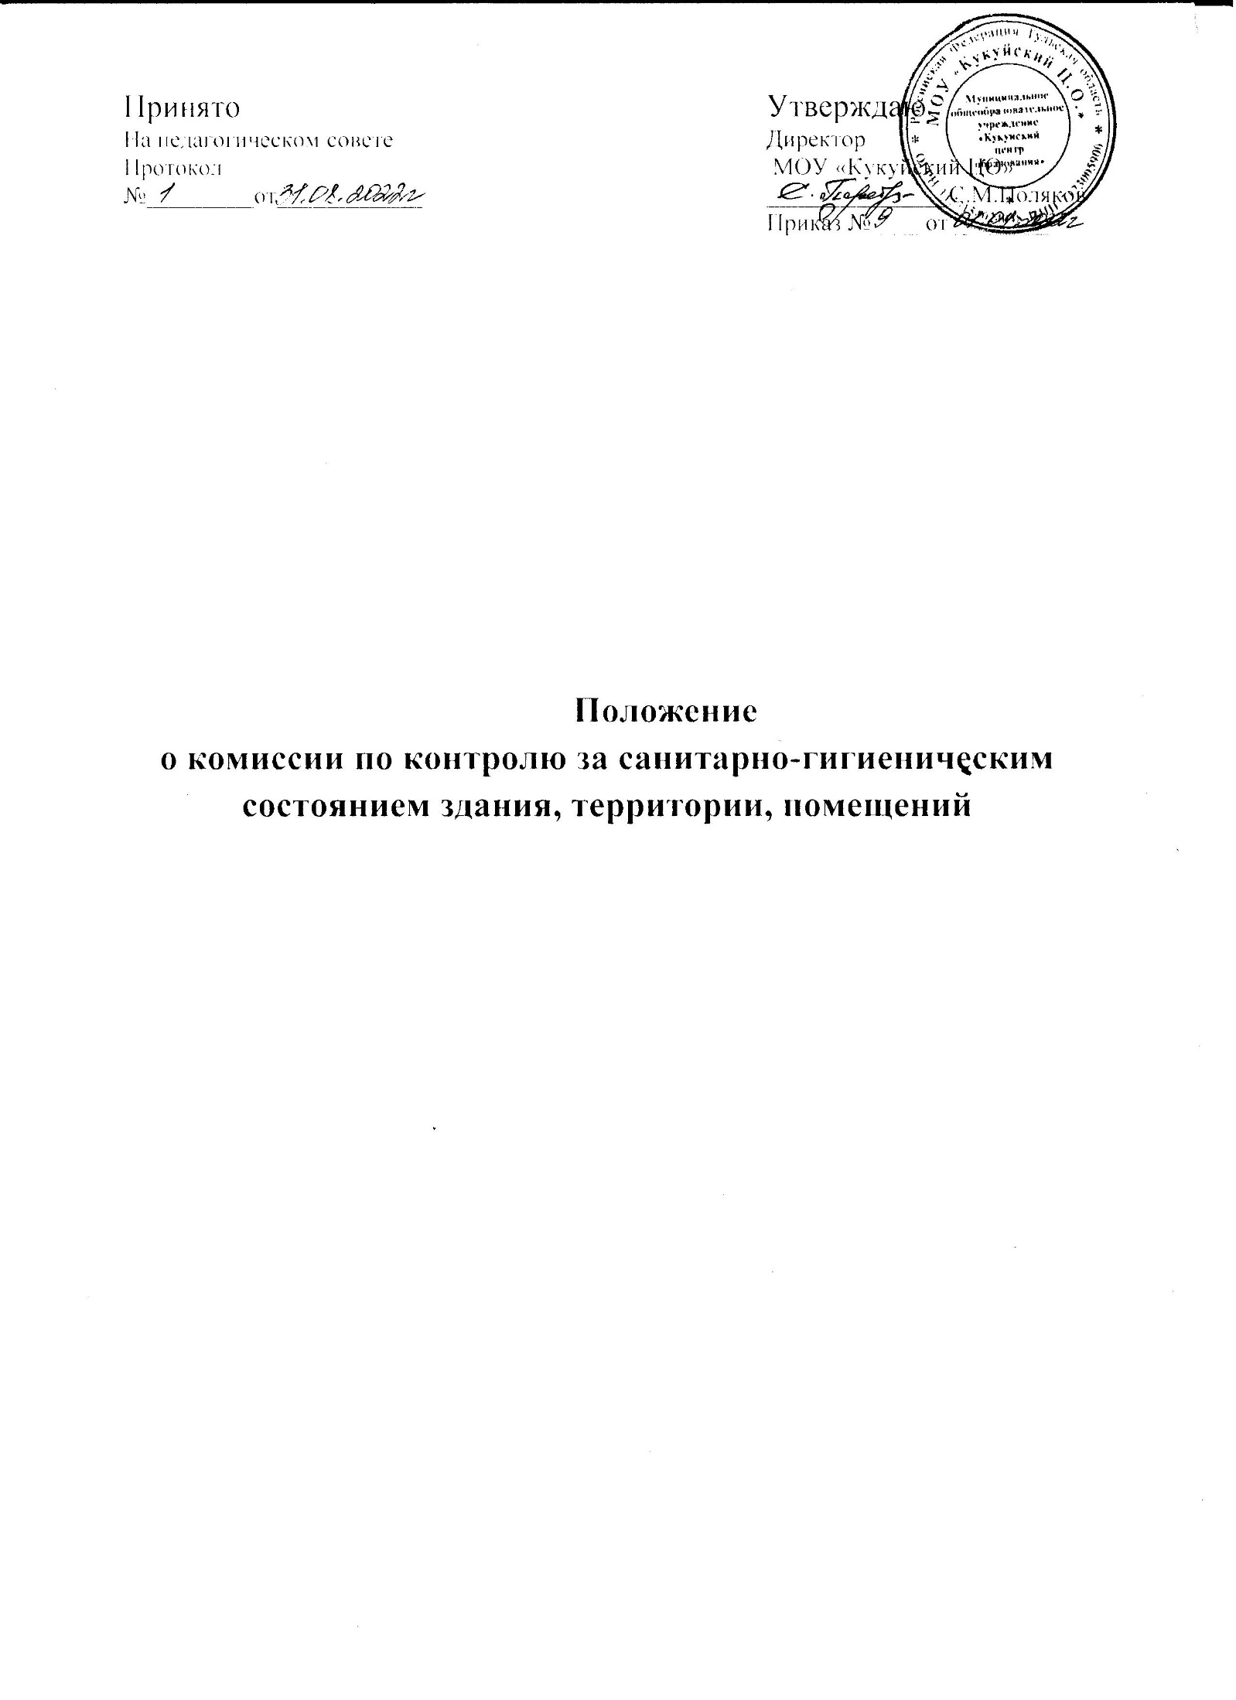

Общие положения:
  - Настоящее положение разработано для МОУ «Кукуйский ЦО» структурное подразделение Кукуйский детский сад (далее - Учреждение) в целях соблюдения санитарно-эпидемиологических требований к устройству, содержанию и организации режима работы детского сада.
  - Законодательной и нормативной основой деятельности санитарной комиссии в Учреждении являются СанПиН, а также нормативные правовые акты, приказы, распоряжения Министерства просвещения,
Роспотребнадзора и настоящее Положение.
  - Главной целью организации работы комиссии по контролю за санитарно-гигиеническим состоянием здания, территории, помещений является сохранение здоровья воспитанников и работников, в процессе трудового и образовательного процесса, соблюдение норм СанПиН.
  - Управление работой Санитарной комиссии в учреждении осуществляет зам. директора по УВР.
  - Непосредственную организацию работы Санитарной комиссии осуществляет председатель комиссии, обеспечивающий проведение и соблюдение СанПиН, устанавливающий круг обязанностей членов комиссии, контролирующий ведение обязательной документации.
  - Ответственный за организацию работы Санитарной комиссии назначается и освобождается от обязанностей приказом.
  - Срок действия данного Положения не ограничен. Данное Положение действует до принятия нового. Изменения и дополнения в настоящее Положение вносятся с учетом мнения Трудового коллектива, обсуждаются и принимаются на общем собрании.

- Порядок создания санитарной комиссии и ее состав
  - Состав санитарной комиссии, сроки ее полномочий утверждаются приказом .
  - Санитарная комиссия состоит из 3 членов. В состав санитарной комиссии могут входить: медицинский работник , любой из сотрудников Учреждения.
- Полномочия санитарной комиссии
  - Санитарная комиссия осуществляет контроль выполнения работниками требований СанПиН и других локальных актов по созданию в учреждении безопасной санитарно-эпидемиологической обстановки.
Члены санитарной комиссии имеют право полностью контролировать:
-вопросы санитарного состояния,
-соблюдение санитарно-гигиенического режима
- температуру воздуха в помещениях,
-режим проветривания,
-соблюдение графиков (проветривания, генеральных уборок, кварцевания),- маркировку мебели и соответствие росту ребенка,
- индивидуальную маркировку постельных принадлежностей,
- режим обработки, хранения и использования, маркировки оборудования, посуды, инвентаря,
- обеспеченность моющими средствами и условия их хранения,
- санитарное состояние групп, участков,
- техническая исправность технологического оборудования, - соблюдение противоэпидемического режима.
3.2. Ответственный за организацию работы санитарной комиссии:
-осуществляет контроль выполнения мероприятий, обеспечивающих охрану и укрепление здоровья детей ;
- информирует и консультирует работников учреждения по вопросам соблюдения СанПиН;
- следит за безопасной эксплуатацией оборудования, принимает меры по приведению его в соответствие с соответствующими стандартами, СанПиН, - своевременно, не реже 4 (четырех) раз в месяц, организует осмотры здания дошкольного учреждения и территории;
- вносит предложения по поощрению работников за активную и добросовестную работу по обеспечению безупречного санитарного состояния, за отсутствие замечаний к работе сотрудников в рамках своей компетенции, а также по привлечению и дисциплинарной ответственности лиц, виновных в нарушении СанПиН.
4. Контроль и ответственность
  - Контроль за деятельностью санитарной комиссии обеспечивает зам. директора по УВР.
  - Ответственность за организацию работы санитарной комиссии несет ответственный, назначенный приказом директора ЦО.
  - Работники, выполняющие функции по обеспечению выполнения СанПиН несут ответственность:
- за выполнение, невыполнение, выполнение не в полном объеме своих должностных обязанностей, определенных настоящим Положением и должностными инструкциями.
- соблюдение СанПиН.
5. Делопроизводство
  - По результатам текущих проверок санитарной комиссии составляется отчет - экран чистоты, который подписывается всеми членами комиссии.
  - Все замечания и нарушения, установленные санитарной комиссии, фиксируются в журнале для записи санитарного состояния, имеющихся в каждом помещении .
  - Администрация обязана содействовать деятельности санитарной комиссии и принимать меры к устранению нарушений и замечаний, выявленных комиссией.

